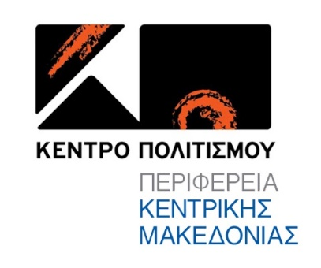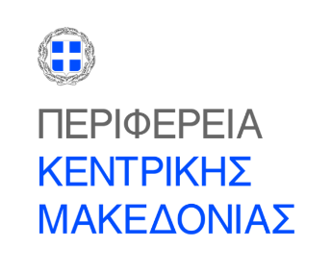

ΤΟ ΚΕΝΤΡΟ ΠΟΛΙΤΙΣΜΟΥ ΠΕΡΙΦΕΡΕΙΑΣ ΚΕΝΤΡΙΚΗΣ ΜΑΚΕΔΟΝΙΑΣ
με αφορμή την επέτειο των
διακοσίων χρόνων από την ελληνική επανάσταση
παρουσιάζει την παράσταση
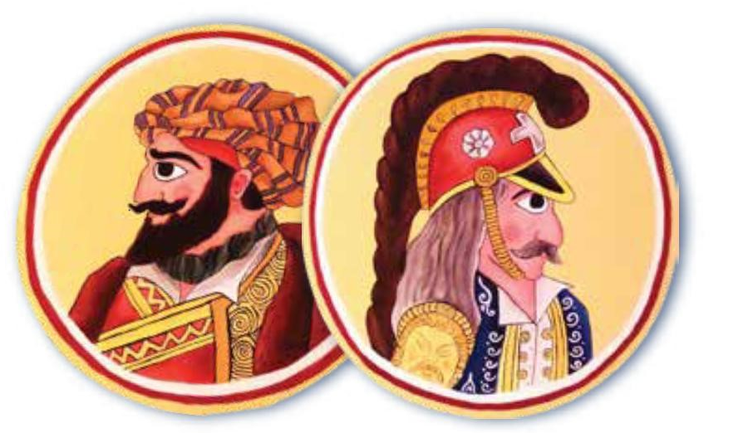
«Επετειακός Καραγκιόζης- 200 Χρόνια από την Ελληνική Επανάσταση »
από το Θέατρο σκιών του Χρήστου Στανίση
σε συνεργασία με τις Περιφερειακές Ενότητες της Περιφέρειας Κεντρικής Μακεδονίας και των Δήμων τους
Υπό την Αιγίδα της Επιτροπής «Ελλάδα 2021»
200 Χρόνια Μετά την Επανάσταση

ΚΥΡΙΑΚΗ 21 ΝΟΕΜΒΡΙΟΥ 2021
Π.Ε ΧΑΛΚΙΔΙΚΗΣ
ΔΗΜΟΣ ΝΕΑΣ ΠΡΟΠΟΝΤΙΔΑΣ
ΚΛΕΙΣΤΟ ΘΕΑΤΡΟ ΝΕΩΝ ΜΟΥΔΑΝΙΩΝ
‘ΩΡΑ 12:00
ΣΑΒΒΑΤΟ 4 ΔΕΚΕΜΒΡΙΟΥ 2021
Π.Ε ΚΙΛΚΙΣ
ΔΗΜΟΣ ΠΑΙΟΝΙΑΣ
ΚΕΝΤΡΟ ΠΟΛΙΤΙΣΜΟΥ ΠΟΛΥΚΑΣΤΡΟΥ
ΩΡΑ 18:00

ΕΙΣΟΔΟΣ ΕΛΕΥΘΕΡΗ

Το Κέντρο Πολιτισμού Περιφέρειας Κεντρικής Μακεδονίας με αφορμή τον εορτασμό των 200 χρόνων από την Επέτειο της Ελληνικής Επανάστασης και σε συνεργασία με τις Περιφερειακές Ενότητες της Περιφέρειας Κεντρικής Μακεδονίας και των Δήμων τους παρουσιάζουν τον «Επετειακό Καραγκιόζη- 200 Χρόνια από την Ελληνική Επανάσταση». Γνωστές και άγνωστες πτυχές, ντοκουμέντα και αναφορές σε μια σειρά ηρωικών παραστάσεων, βασισμένων σε ιστορικά γεγονότα της περιόδου της Ελληνικής Επανάστασης. Μπροστά από τα μάτια του θεατή παρελαύνουν όλοι οι Ήρωες της Επανάστασης και η σημαντική δράση τους παράλληλα με τους ήρωες του Θεάτρου Σκιών. Εξαιτίας της πολυπλοκότητας της σκηνικής δράσης, οι συγκεκριμένες παραστάσεις παρουσιάζονται σπάνια.
Τα ηρωικά έργα τα οποία θα παρουσιαστούν με την συνοδεία παραδοσιακών οργάνων (σαντούρι, λαούτο, βιολί, ούτι) είναι τα παρακάτω:
- O ήρωας της Αλαμάνας, Αθανάσιος Διάκος
- Ο σταυραϊτός της Ρούμελης Οδυσσέας Ανδρούτσος στο χάνι της Γραβιάς
- Η δοξασμένη έξοδος του Μεσολογγίου
- Κολοκοτρώνης στην Τρίπολη
Παίζουν οι μουσικοί:
Χρήστος Στανίσης- Καραγκιοζοπαίχτης
Μιχάλης Αναστασίου- Λάουτο-τραγούδι
Μελίνα Μπιτζίδου- Σαντούρι- τραγούδι
Χρήστος Δανάς- Βιολί-τραγούδι

Το πρόγραμμα έχει διαμορφωθεί ως εξής:

Κυριακή 21 Νοεμβρίου
Π.Ε Χαλκιδικής, Δήμος Νέας Προποντίδας – Κλειστό Θέατρο Νέων Μουδανιών
Ώρα: 12:00μ.μ
(Για κρατήσεις καλέστε στο τηλ. 23730 65690)
Στην εκδήλωση η είσοδος επιτρέπεται: α)με επίδειξη έγχαρτων ή ηλεκτρονικών πιστοποιητικών νόσησης ή εμβολιασμού καθώς και με αρνητικό rapid test 48 ωρών για τους 12 ετών και άνω και β) με αρνητικό self test 24ωρών για τα παιδιά από 4 έως και 11 ετών)

Σάββατο 4 Δεκεμβρίου
Π.Ε Κιλκίς, Δήμος Παιονίας- Κέντρο Πολιτισμού Πολυκάστρου (Παλαιολόγου Κωνσταντίνου 3, Πολύκαστρο)
Ώρα: 18:00μ.μ
(Για πληροφορίες καλέστε στο τηλ 23433 50633)
Στην εκδήλωση η είσοδος επιτρέπεται: α)με επίδειξη έγχαρτων ή ηλεκτρονικών πιστοποιητικών νόσησης ή εμβολιασμού καθώς και με αρνητικό rapid test 48 ωρών για τους 12 ετών και άνω και β) με αρνητικό self test 24ωρών για τα παιδιά από 4 έως και 11 ετών)

Σε συνεργασία με τις Περιφερειακές Ενότητες και τους Δήμους τους

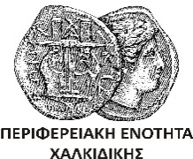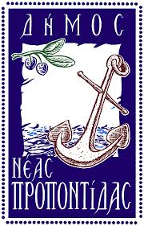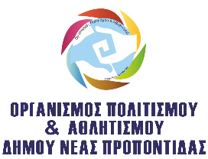

Τηρούνται αυστηρά όλα τα μέτρα ασφαλούς διεξαγωγής ζωντανών θεαμάτων της Εθνικής Επιτροπής Προστασίας της Δημόσιας Υγείας έναντι του κορωνοϊού COVID-19.

